1.sys用户登录plsql 打开sql窗口执行“创建表空间.sql”和“createUser.sql” 创建用户

2. 使用创建的用户登录plsql

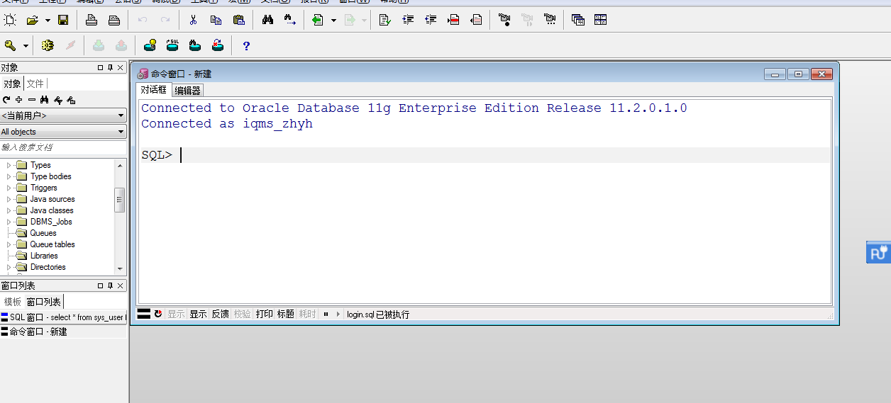

命令窗口下 复制table.sql 内容 执行

2.上一步执行完毕，继续复制iqms.sql 内容到 命令窗口 执行

3.在plsql中打开sql窗口 执行sys_user.sql和trigger.sql中的语句

4. 在plsql中打开sql窗口执行 定时任务.sql